Регламент проведения
ТВЕРСКОГО ГРЕБНОГО МАРАФОНА
2024 г.

I. Общие положения
Тверской гребной марафон (ТГМ) является физкультурным мероприятием.
Основными целями и задачами являются:
- популяризация гребного спорта в Тверской области;
- привлечение населения к регулярным занятиям спортом;
- привлечение внимание к рекам Тверской области любителей и профессионалов гребного спорта и водного туризма из России и из-за рубежа;
- повышение спортивного мастерства спортсменов;
- выявление сильнейших спортсменов;
- пропаганда здорового образа жизни.

II. Время и место проведения

Тверской гребной марафон состоится 6 июля 2024 года на реке Тверца от пос.Тверецкий до пос.Зелёный. Дата проведения может быть изменена в связи с неблагоприятными погодными условиями. Схема маршрута описана в пункте V. Старт дистанции 79 км в 8:00. Предстартовый брифинг в 7:15. Старт дистанции 46 км в 11:00. Предстартовый брифинг в 10:15. Старт дистанции 25 км в 13:00. Предстартовый брифинг в 12:15. Контрольное время прохождения дистанции 79 км - 13 часов, 46 км – 8 часов, 25 км – 6 часов. Награждение участников будет проводиться в 20:00.

III. Регистрация участников

Тверский гребной марафон - открытое мероприятие, в нём могут участвовать все желающие (имеющие медицинский допуск, умеющие плавать) на байдарках, каяках, весельных лодках, SUP – досках, приводимых в движение исключительно мускульной силой экипажа.

Соревнование на дистанции 79 км проводится в следующих классах:
1. К1М и К1Ж
2. Б1М и Б1Ж
3. К2М и К2С
4. Б2М, Б2С, SUP TANDEM M, SUP TANDEM C
5. SUP HARD M и SUP SPORT M
6. SUP HARD Ж, SUP SPORT Ж, SUP OPEN Ж
7. SUP OPEN M

Соревнование на дистанции 46 км проводится в следующих классах:
1. К1М
2. К1Ж и Б1Ж
3. Б1М
4. К2М и К2С
5. Б2М, Б2С, SUP TANDEM M, SUP TANDEM C
6. SUP HARD M и SUP SPORT M
7. SUP HARD Ж и SUP SPORT Ж
8. SUP OPEN M и ПАК
9. SUP OPEN Ж и ПАК
10. К3М, К3С, Б3М, Б3С

Соревнование на дистанции 25 км проводится в следующих классах
1. К1М и К1Ж
2. К2М и К2С
3. Б1М, Б1Ж, Б2М, Б2С, SUP TANDEM M, SUP TANDEM C
4. SUP HARD M и SUP SPORT M
5. SUP HARD Ж и SUP SPORT Ж
6. SUP OPEN M
7. SUP OPEN Ж
8. К3М, К3С, Б3М, Б3С
9. ПАК

К1М - 1-местные каяки, приводимые в движение мускульной силой, количество гребцов в экипаже не более 1 человека. Мужчины.
К1Ж - 1-местные каяки, приводимые в движение мускульной силой, количество гребцов в экипаже не более 1 человека. Женщины.
Б1М – 1-местные байдарки (каркасные, гибридные и надувные), приводимые в движение мускульной силой, количество гребцов в экипаже не более 1 человека. Мужчины.
Б1Ж - 1-местные байдарки (каркасные, гибридные и надувные), приводимые в движение мускульной силой, количество гребцов в экипаже не более 1 человека. Женщины.
К2М - 2-местные каяки, катамараны и каноэ, приводимые в движение мускульной силой, кол-во гребцов в экипаже не более 2-х человек. Мужчины.
К2С - 2-местные каяки, катамараны и каноэ, приводимые в движение мускульной силой, кол-во гребцов в экипаже не более 2-х человек. В экипаже обязательно наличие хотя бы одного участника женского пола.
Б2М – 2-местные байдарки (каркасные, гибридные и надувные), приводимые в движение мускульной силой, количество гребцов в экипаже не более 2-х человек. Мужчины.
Б2С – 2-местные байдарки (каркасные, гибридные и надувные), приводимые в движение мускульной силой, количество гребцов в экипаже не более 2-х человек. В экипаже обязательно наличие хотя бы одного участника женского пола.
К3М - 3-местные каяки, катамараны и каноэ, приводимые в движение мускульной силой, кол-во гребцов в экипаже не более 3-х человек. Мужчины.
К3С - 3-местные каяки, катамараны и каноэ, приводимые в движение мускульной силой, кол-во гребцов в экипаже не более 3-х человек. В экипаже обязательно наличие хотя бы одного участника женского пола.
Б3М – 3-местные байдарки (каркасные, гибридные и надувные), приводимые в движение мускульной силой, количество гребцов в экипаже не более 3-х человек. Мужчины.
Б3С – 3-местные байдарки (каркасные, гибридные и надувные), приводимые в движение мускульной силой, количество гребцов в экипаже не более 3-х человек. В экипаже обязательно наличие хотя бы одного участника женского пола.
ПАК – пакрафты - надувные суда, заявленные производителем как «Пакрафты», вес которых составляет не более 4600гр. Допускается увеличение веса до 800гр за счёт дополнительного оборудования (упоры, сидение). Мужчины и женщины.
SUP HARD М – жёсткие доски. Мужчины.
SUP HARD Ж – жёсткие доски. Женщины.
SUP SPORT M - спортивные надувные доски. Мужчины. Ширина до 29 включительно.
SUP SPORT Ж - спортивные надувные доски. Женщины. Ширина до 29 включительно.
SUP OPEN М - все остальные доски. Мужчины. Ширина 30 и более.
SUP OPEN Ж - все остальные доски. Женщины. Ширина 30 и более.
SUP TANDEM М – 2-местные доски SUP. Мужчины.
SUP TANDEM С – 2-местные доски SUP. В экипаже обязательно наличие хотя бы одного участника женского пола.

Регистрация в электронной форме производится через онлайн сервис организации спортивных мероприятий.
Прием предварительных заявок в электронной форме заканчивается 5 июля 2024г в 12:00. Заявиться также можно будет непосредственно перед стартом в палатках регистрации на стартовых полянах.

IV. Правила для участников. Обеспечение безопасности

4.1 В Тверском гребном марафоне могут принимать участие суда, приводимые в движение исключительно мускульной силой экипажа. Оргкомитет не обеспечивает участников лодками.
4.2 На мероприятии безопасность на воде обеспечивают моторные лодки со спасателями. Также участники марафона самостоятельно проходят необходимые медицинские обследования, сами следят за степенью своей усталости, не допуская перегрузки, сами несут ответственность за состояние своего здоровья во время мероприятия. Участники принимают необходимые меры к безаварийному прохождению дистанции. На борту каждой лодки должны быть аптечка (состав на усмотрение участников) и работающий мобильный телефон с известным орг.комитету номером. Спасательные жилеты должны быть одеты на каждого участника (для участников на SUP допустимо использование поясного спасательного жилета). Участники несут полную ответственность за свое здоровье, безопасность, что подтверждают соответствующей распиской. Отсутствие спасательного/страховочного жилета на участнике во время прохождения дистанции может явиться поводом для его дисквалификации.
4.3 Оказание помощи перевернувшейся, попавшей в беду и нуждающейся в помощи лодке является обязанностью каждого участника соревнований. Орг.комитет при подведении итогов старается учесть время, потраченное на спасательные работы.
4.4 На старте выдаются стартовые манишки/ номера (необходимо надеть/закрепить поверх спасжилета, в случае команды из 2-3 человек, номер одевается на первого члена экипажа). Этот номер должен быть виден при прохождении всей дистанции.
4.5 Участники марафона должны исполнять требования организаторов марафона и лодок сопровождения. Организаторы вправе снимать участников с дистанции в случае нарушения ими настоящих правил или для обеспечения безопасности.
4.6 На двух и трёх-местных лодках один из участников может сойти с дистанции, команда может закончить гонку в неполном составе. Замена выбывших участников не допускается. Использование при движении по трассе посторонней помощи не допускается. Взаимопомощь участников соревнования и перемещение с места на место внутри лодки разрешаются. Замена плавательного средства в течении гонки не допускается.
4.7 Участник, принявший решение досрочно сойти с дистанции, должен сообщить об этом в оргкомитет.

V. Маршрут гонки

Координаты старта на дистанцию 79 км 57.270234, 34.812654 (выход к реке Тверца за мостом от пос.Тверецкий)

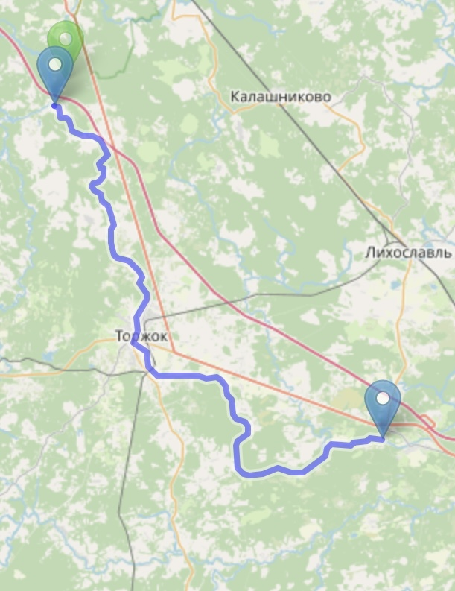

Координаты старта на дистанцию 46 км 57.059086, 34.965573 (г.Торжок, выход к реке Тверца близ ул.Пустынь)

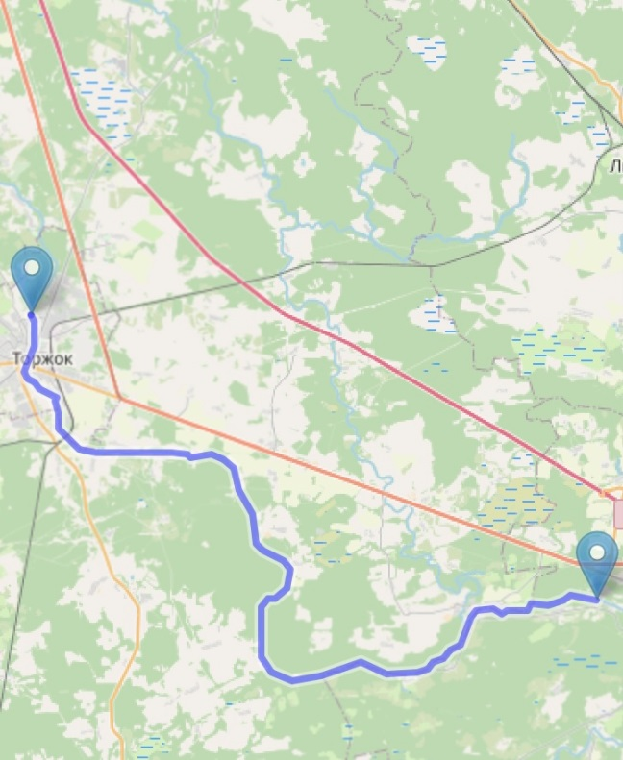

Координаты старта на дистанцию 25 км 56.953809, 35.164141 (выход к реке Тверца у д.Савинские горки)

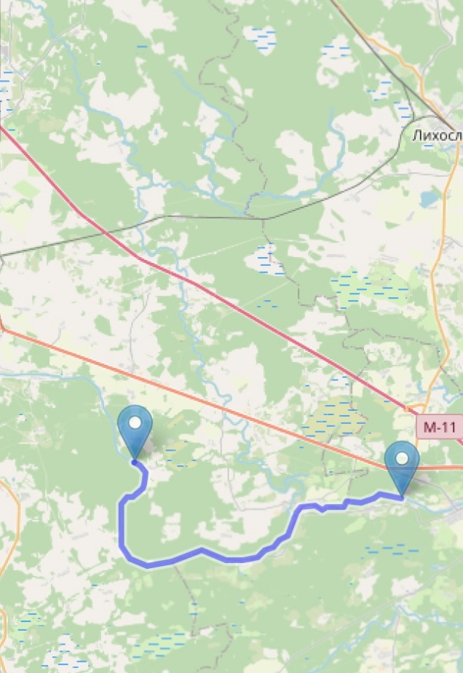

Финиш на базе отдыха «Глэмпинг Тверской-Ямской» (Д.о. Компьютерия) (56.935808, 35.415606).

Некоторые моменты могут быть изменены в зависимости от погодных условий, требований ГИМС. Обо всех изменениях участникам будет объявлено заранее, основные моменты будут обсуждены во время предстартового брифинга.
Старт участников на дистанцию 79 км в 8:00, на 46 км в 11:00, на 25 км в 13:00 6 июля 2024. Стартовая линия образована флагами на берегу и/или буями на воде.

VI. Определение результатов
Победители в каждом классе определяются по времени прохождения дистанции. Результаты участников, игнорирующих требования судей или нарушивших иные правила регламента, могут быть аннулированы решением оргкомитета.

VII. Примечания
Оргкомитет оставляет за собой право внести изменения в регламент, но не позднее 10 часов 5 июля 2024 г. Участники будут проинформированы о внесенных изменениях и дополнениях на предстартовом брифинге.
В случае несогласия с результатами, участник может подать протест в письменном виде не позднее 18:00 8 июля 2024г. Жалоба будет рассмотрена оргкомитетом с привлечением всех сторон протеста, если это возможно.

